Государственное учреждение культуры
”Шарковщинская централизованная библиотечная система“ приглашает к сотрудничеству и софинансированию
в рамках гуманитарного проекта
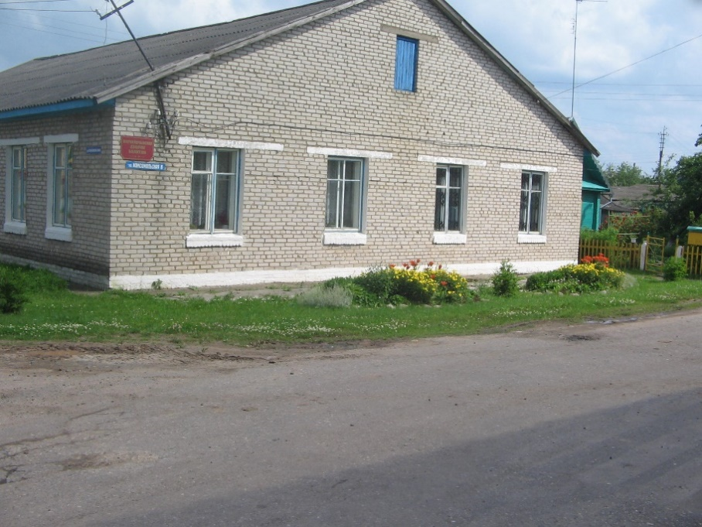

Наименование проекта | ”Современная библиотека для юных читателей”
Срок реализации | 2 года с начала реализации проекта
Место реализации проекта | Витебская обл., гп Шарковщина
Общий объем финансирования (в долларах США) | 100230
Источник финансирования | Объем финансирования (в долларах США)
Средства донора (в долларах США) | 90180
Софинансирование (в долларах США) | 10050
Организация-заявитель
Организация-заявитель | Государственное учреждение культуры ”Шарковщинская централизованная библиотечная система“
Интернет-сайт организации: | scharcbs.by
Юридический адрес: | 211910, ул. Энгельса, д. 2  г.п. Шарковщина, Витебская область,  Республика Беларусь
Почтовый адрес: | 211910, ул. Энгельса, д. 2  г.п. Шарковщина, Витебская область, Республика Беларусь
Руководитель организации: | Райчёнок Татьяна Михайловна
Телефон рабочий/факс | 8021544-18-06
Источник финансирования | Объем финансирования (в долларах США)
Адрес электронной почты | obm-shark@yandex.by
Контактное лицо: | Райчёнок Татьяна Михайловна
Контакты | +37529 381-93-08

Обоснование и социальная значимость проекта
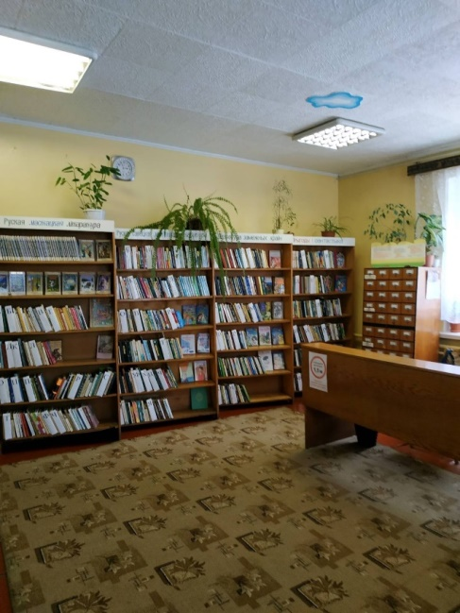Проект будет создан на базе Шарковщинской детской библиотеки, которая входит в состав государственного учреждения культуры ”Шарковщинская централизованная библиотечная система“.
Дети – будущее нашей страны. От того как мы будем приобщать любовь к знаниям зависит и благополучие Республики Беларусь. Именно библиотека играет огромную роль в воспитании подрастающего поколения. Но, к сожалению, в нашем обществе есть ”особенные“ дети, главная проблема которых –изолированность и затруднённость общения. В связи с этим роль детской библиотеки незаменима.
Основная задача нашей библиотеки привлечь детей в ее стены и оказывать им качественные услуги. Первое впечатление у нового читателя складывается от интерьера библиотеки, а только потом он обращает внимание на содержание и качество оказанных услуг. Шарковщинская детская библиотека превосходно с этим справляется. Но для комфортного времяпрепровождения детей, а особенно детей-инвалидов нужно улучшить материально-техническую базу библиотеки. Необходимо сделать её более современной, комфортной, доступной. В новых условиях работать и получать знания будет приятно и полезно.
На данный момент на сотрудников детской библиотеки ложится важная функция – научить детей с ограниченными возможностями встраиваться в общество, почувствовать себя равными, принятыми, нужными. Именно поэтому с детьми-инвалидами не допустимо работать отдельно, обособленно от других читателей. Очень важно подходить к планированию и организации работы с ними, включая совместную работу и родителей или лиц, их заменяющих, и детей здоровых. Совместная деятельность со здоровыми детьми создаст условия для расширения контактов, завязывания новых отношений среди детей.
Данный проект поможет сделать нашу библиотеку яркой, красочной, привлекательной как для обычных детей, так и для детей с ограниченными возможностями. Для комфортного нахождения читателей в стенах библиотеки планируется организация различных тематических зон, для этого необходимо приобрести подходящую удобную мебель и оборудование. Для максимального соответствия к уровню современной библиотеки потребуется доукомплектовать фонд детской современной литературой.

Целевая группа | Дети дошкольного, школьного возраста, дети-инвалиды их родители
Цели проекта | - создание условий для социальной адаптации и реабилитации детей с инвалидностью;  - создание условий для успешного привлечения к чтению всех категорий детей;  - создание условий для совместного пребывания детей с инвалидностью и здоровых детей;  - улучшение материально-технической базы библиотеки
Задачи, планируемые к выполнению | - приобретение для библиотеки новой мебели и оборудования  - создание тематических зон;  - доукомплектование библиотечных фондов современной литературой;  - повышение имиджа библиотеки среди подрастающего поколения;  - организация и проведение досуга здоровых детей и детей с ограниченными возможностями;  - содействие личностному, творческому развитию детей с ограниченными возможностями;  - увеличение спектра библиотечных услуг;  - расширение круга читателей.
Краткое описание мероприятий в рамках проекта | Закупка и установка необходимого оборудования для обустройства тематических зон: зоны отдыха и релаксации (кресло-мешки, торшеры, стол круглый), зоны творческой мастерской (стеллажи, столы одноместные, стулья), зоны галереи, зоны массовых мероприятий, зоны пескотерапии, настольных игр (стеллажи, настольные игры), компьютерной зоны (компьютерные столы – 5 шт., компьютеры, оборудование для прослушивания озвученной литературы);закупка оборудования, книг и журналов современных авторов (книги-раскладушки, музыкальные, панорамные, игрушки и др., журналы, стеллажи);закупка оборудования, книг и журналов для создания мини-библиотеки для слабовидящих и незрячих (книги и журналы, напечатанные по системе Брайля, озвученные издания, тактильные книги, стеллажи)

Будем рады сотрудничеству!

